Bestellzettel
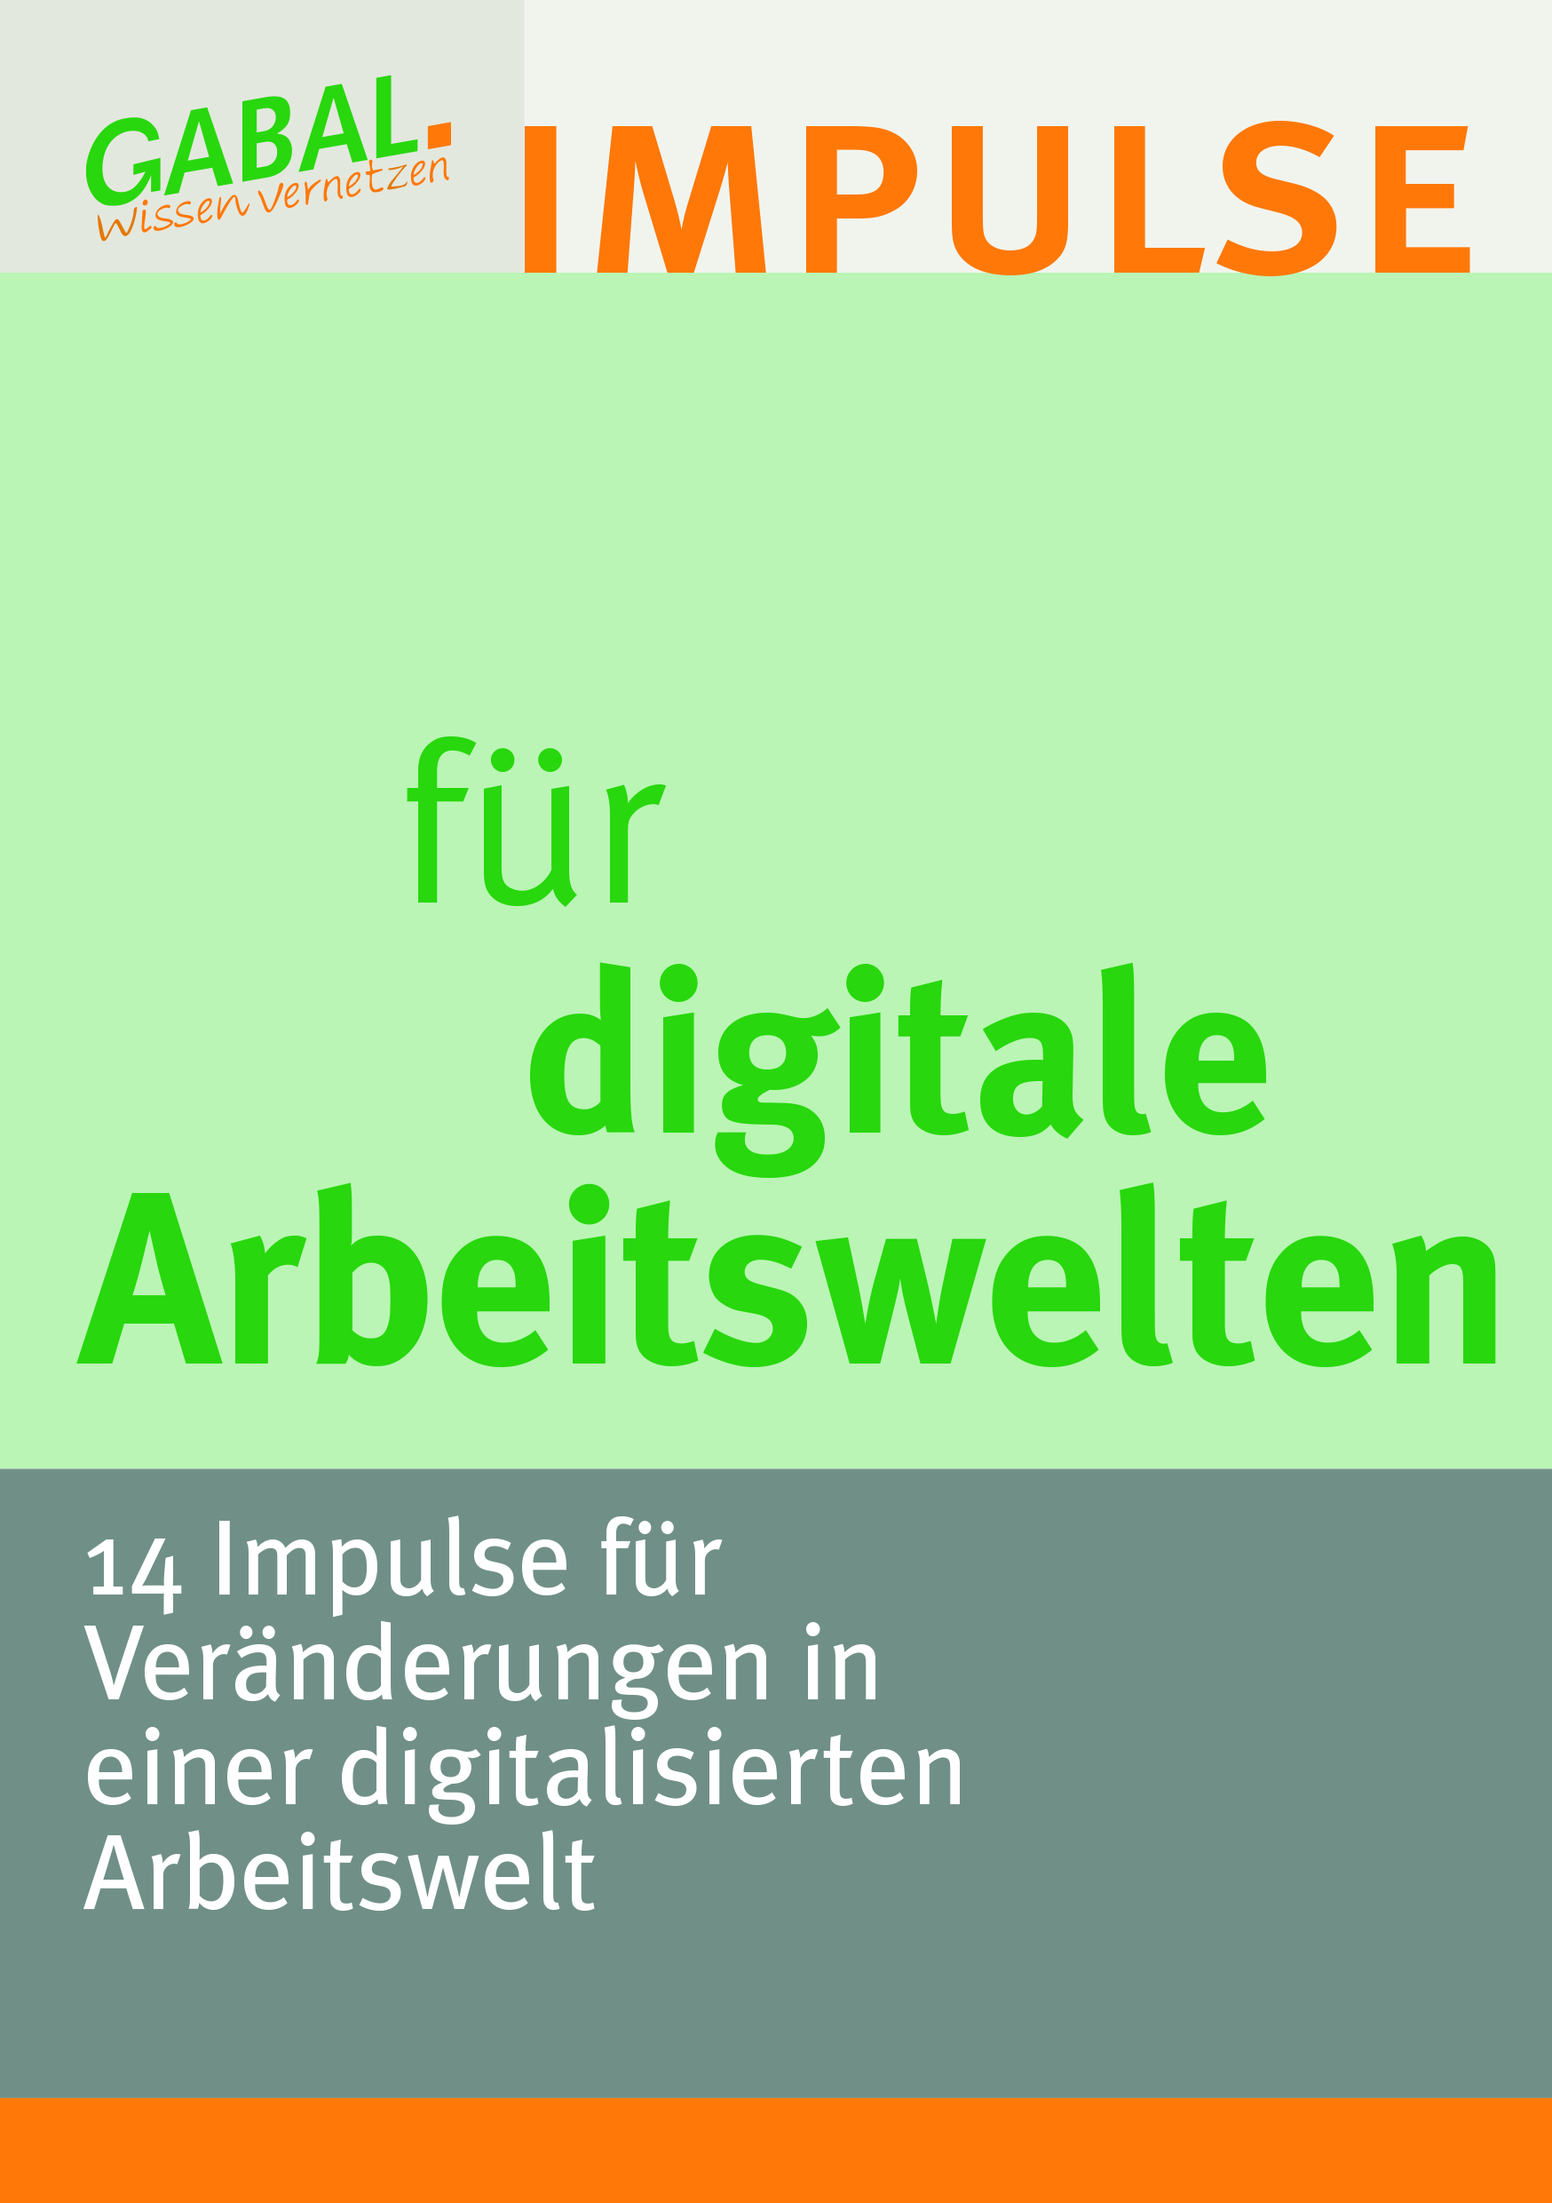
GABAL gibt Impulse. Impulse für eine erfolgreiche Unternehmens- und Persönlichkeitsentwicklung, Impulse
für die persönliche und berufliche Zukunftsfähigkeit.

In diesem Sammelband beschäftigen sich insgesamt 18 Autorinnen und Autoren in 14 Beiträgen mit unserer
sich verändernden, digitaleren Arbeitswelt. Das Buch zeigt nicht nur einen Querschnitt durch die vielfältigen
Aktivitäten in der Weiterbildungsbranche während der Pandemie, sondern ist explizit auch Ermutigung für
alle, die sich noch nicht auf den Weg gemacht haben, um ihre Methoden und Werkzeuge für Online-Formate
weiterzuentwickeln. Lesen Sie, wie Sie sich auf die neue Arbeitswelt einstellen können, wie Sie neue Methoden
und Werkzeuge in der Weiterbildung nutzen und dabei gesund und achtsam arbeiten und leben können.

Buch, broschiert, Umfang 152 Seiten
ISBN 978-3-7664-9969-1

Hiermit bestelle ich:

❑ ___ Ex. Impulse für digitale Arbeitswelten EUR 17,90 (D)
(+ Versand max. € 4,50 in D)

Name

Straße

PLZ, Ort

E-Mail

Datum Unterschrift

